Đường hầm dưới đáy biển dài nhất thế giới được tạo ra như thế nào?

(Dân trí) - Đường hầm Fehmarnbelt được xây dựng theo một kỹ thuật rất độc đáo, với việc sản xuất 89 phần bê tông khổng lồ trong các nhà máy, sau đó ghép chúng lại với nhau dưới đáy biển, ở độ sâu 40m.

Đan Mạch xếp khối "LEGO" 73.000 tấn dưới đáy biển làm đường hầm (Vietsub: Khánh Vi).

Đây là một trong những dự án xây dựng lớn nhất Châu Âu, tổng chi phí lên đến 8,7 tỷ đô la Mỹ. Kỹ thuật này tương tự như cách ghép các mảnh LEGO.

Mỗi khối bê tông tiêu chuẩn dài 217 mét, rộng 42 mét, nặng 73.000 tấn. Theo Giám đốc Công nghệ dự án, ông Jens Ole Kaslund, không có một thiết bị nào trên thế giới có thể nâng được những khối bê tông khổng lồ đó. Cách duy nhất để di chuyển chúng là đẩy chúng trượt trên mặt nước.

Bốn tàu kéo chuyên dụng được sử dụng để di chuyển từng khối bê tông vào đúng vị trí, chúng được lắp rất nhiều cảm biến để các kỹ sư có thể đưa chúng đến khu vực cần lắp ráp một cách chính xác.

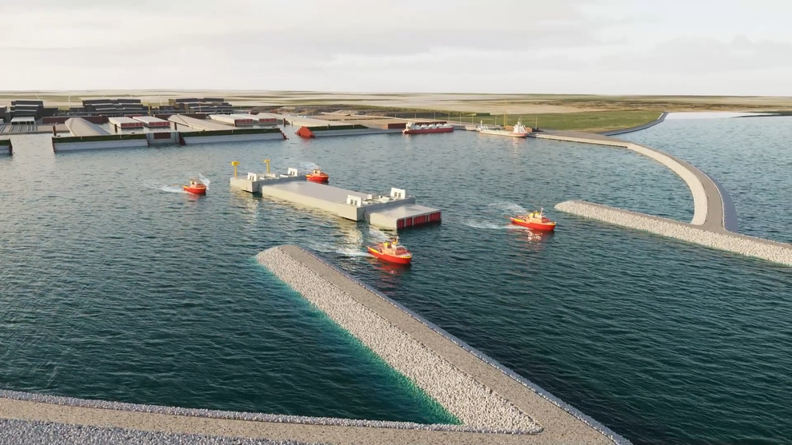

Phương pháp này không phải là mới, đường hầm dưới cầu Oresund nối Đan Mạch và Thụy Điển trước đây cũng được xây dựng theo cách tương tự.

Song với đường hầm Fehmarnbelt đã có sự cải tiến, các kỹ sư đã xây dựng thêm tầng hầm phụ nhằm phục vụ cho việc bảo trì mà không ảnh hưởng đến lưu thông của các phương tiện bên trong.

Tương lai tươi sáng cho kinh tế khu vực

Đường hầm Fehmarnbelt dự kiến hoàn thành vào năm 2029, nó sẽ là đường hầm kết hợp đường bộ và đường sắt dài nhất thế giới, bao gồm 2 đường cao tốc 2 làn và 2 đường ray điện khí hóa. Tổng chiều dài khoảng 18 km.

Việc di chuyển từ Đan Mạch đến Đức sẽ trở nên nhanh chóng và thuận tiện hơn bao giờ hết.

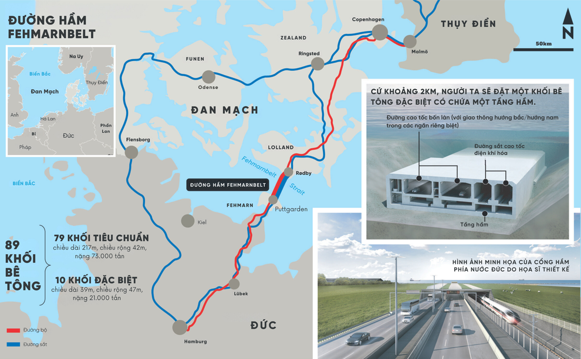

Ông Jens Ole Kaslund chỉ ra: "Chuyến đi từ Copenhagen (Đan Mạch) đến Hamburg (Đức) sẽ chỉ mất 2 giờ 30 phút thay vì 4 tiếng rưỡi như hiện nay, nếu di chuyển bằng ô tô, hành trình cũng sẽ nhanh hơn 1 tiếng".

Điều này không chỉ giúp hành khách tiết kiệm thời gian mà còn thúc đẩy sự chuyển đổi từ các chuyến bay ngắn sang tàu điện, xe tải và tàu chở hàng cũng sẽ hưởng lợi từ đường hầm này.

Khoảng cách giữa bán đảo Scandinavia và Trung Âu sẽ được rút ngắn tới 160 km, giúp vận chuyển hàng hóa qua đường bộ và đường sắt trở nên nhanh chóng hơn.

"Đường hầm Fehmarnbelt sẽ là cầu nối chiến lược giữa Bắc Âu và Trung Âu, nó không chỉ giúp giảm tải cho đường bộ mà còn hỗ trợ các phương thức vận chuyển thân thiện với môi trường như đường sắt.

Đây là công cụ quan trọng để thúc đẩy tăng trưởng kinh tế và tạo việc làm, không chỉ ở địa phương mà còn trên phạm vi quốc gia", ông Svane, đại diện Liên đoàn Công nghiệp Đan Mạch chia sẻ.

Khi hoàn thành, Fehmarnbelt sẽ trở thành biểu tượng của sự hợp tác quốc tế và tiến bộ công nghệ, mang lại những tác động tích cực cả về kinh tế, xã hội và môi trường.

Với phương pháp xây dựng sáng tạo và tầm nhìn chiến lược, dự án này không chỉ là kỳ quan của kỹ thuật mà còn là biểu tượng của một tương lai bền vững và kết nối toàn cầu.